Aktivität 9 – Die Versauerung der Ozeane
Pascal Eitner, Markus Vogelpohl, Clemens Bröll und Markus Nielbock
Warum macht CO2 die Ozeane sauer und welche Folgen hat dies?

Messungen des pH-Wertes in den Ozeanen zeigen eine zu-
nehmende Versauerung des Wassers. Steigt in der Erdatmosphäre der Gehalt des Treibhausgases CO2 (beispielsweise durch das Verbrennen fossiler Brennstoffe), wird dieses auch vermehrt im Meerwasser gelöst und reagiert dort zu Kohlensäure (H2O + CO2 ⇌ H2CO3) .
Dies hat fatale Konsequenzen für das Leben dort lebender Algen und Tiere, die an das zunehmend saure Milieu nicht angepasst sind . Außerdem werden z. B. die Schalen von Kalkalgen dünner (siehe Abb.) und Korallen verlieren ihr Kalkskelett.
Kalkalgen: links heutiger Ozean, rechts Ozean mit hohem CO2 Gehalt. [Quelle: IFM-GEOMAR]
Hintergrund:

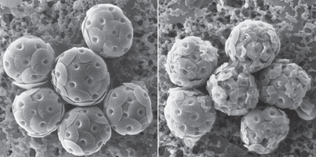

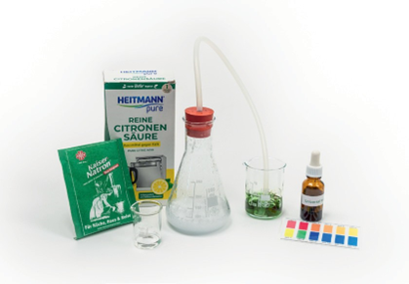
Materialien:

✓ Zwei 50-ml-Bechergläser
✓ Indikator Bromthymolblau mit pH-Wert-Tafel
✓ Zitronensäure, Natron und Wasser
✓ Erlenmeyerkolben mit Gummistopfen und Schlauch
Achtung! Chemikalien: Schutzbrille tragen!

Durchführung:
- Gebt 20 ml Wasser in ein Becherglas und fügt ca. vier Tropfen des Indikators hinzu, bis sich die Lösung deutlich verfärbt.
- Notiert den pH-Wert der Lösung.
- Mischt im Erlenmeyerkolben je einen halben Teelöffel Zitronensäure und Natron und gebt anschließend vor- sichtig ca. 20 ml Wasser aus dem zweiten Becherglas hinzu. Leitet sehr wenig (wichtig für Aktivität 10) vom entstehenden CO2 mit dem Schlauch (nur einige „Blubber“) in das Wasser, bis sich die Lösung gelb verfärbt. Entfernt dann den Schlauch.
- Notiert den pH-Wert der Lösung.
- Beschreibt das Versuchsergebnis in einem Satz.
Nicht wegschütten: Die Lösung wird für Aktivität 10 noch benötigt!

Auswertung:
Beantwortet mithilfe des Hintergrundtextes zu Versuch 1 und einer Internetrecherche mit nebenstehendem QR-Code folgende Fragen:
? Inwieweit tragen Ozeane scheinbar zu einer Verlangsamung des vom Menschen verursachten Treibhauseffektes bei
? Welche Folgen hat die Versauerung der Ozeane für dessen Lebewesen?

